Nombre del periódico: elHoy
---------------------------------------------------------------------------------------------------------------------
• Descripción detallada de los elementos que compondrán el sitio.
- Header:
*Buscador: Implementar un motor de búsqueda para las diferentes páginas y noticias de la web.
*Idioma: Un botón para cambiar el idioma de la pagina
*Inicio de sesión: Un botón que te lleva a otra página donde introduces tu usuario y contraseña para poder ver noticias más personalizadas en base a lo que buscas.
*Logo: Imagen en la parte superior izquierda de nuestra página web

*Secciones (Menú de navegación): Zona en la que puedes encontrar fácilmente las noticias que busques.

- Body:
*Publicidad: Espacios que le dejamos a las marcas para que publiquen sus productos y darles visibilidad.
*Actualidad: Las noticias más actuales que haya en el momento
*Imágenes (referente a las noticias): Las imágenes relacionadas con las noticias que haya en el momento
*Otras noticias: Noticias que lleven mas tiempo en la página y no sean tan actuales
*Mapa de navegación: Zona para acceder fácilmente al resto de páginas

- Footer:
*Quienes somos: Información sobre la empresa y creadores de esta (info nuestra)
*Cookies: Donde almacenamos la información de nuestros usuarios para darle una atención mas personalizada y adaptada a sus gustos
*Términos: La normativa de la página
*Ayuda: Página en la que nos pueden contactar los usuarios por si tienen problemas con sus cuentas o cualquier otra cosa
*Copy: Los derechos de la página, noticias y publicidad que salen en la web
*Info: La información necesaria para cualquier tipo de duda
*Compartir: Poder enviar la página o sus noticias a cualquier persona.
*Donaciones: Zona donde se puede enviar una cantidad de dinero para ayudar a la página
*Reclamaciones: Por si algún usuario no esta conforme con su suscripción o donación puede reclamar

• Elección de la estructura y justificación de la elección.
Estructura Jerárquica: Porque tendremos una página principal desde la cual podremos acceder al resto de páginas y a través de estas, a las siguientes; Desde un menú de navegación.


• Bocetos (wireframe) de cada página web con especificaciones de tamaño y uso: (Más abajo).

• Iconografía: Iconos para las RRSS, cambio de idioma y buscador.

• Fotos y logos. Dependiendo de las noticias, Ejemplo:
Anuncios laterales: whidth 450px - height: 1000px
Noticias: width="679" - height="381"
Otras noticias: width="200" - height="200"

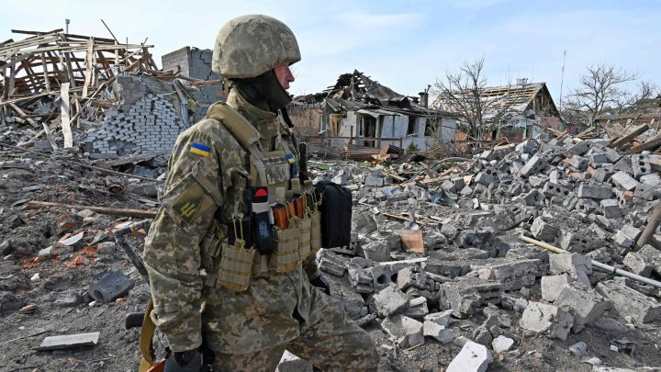

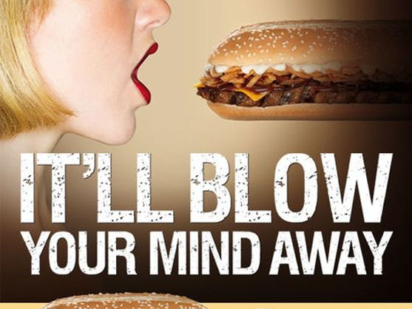
Actualidad

Publicidad

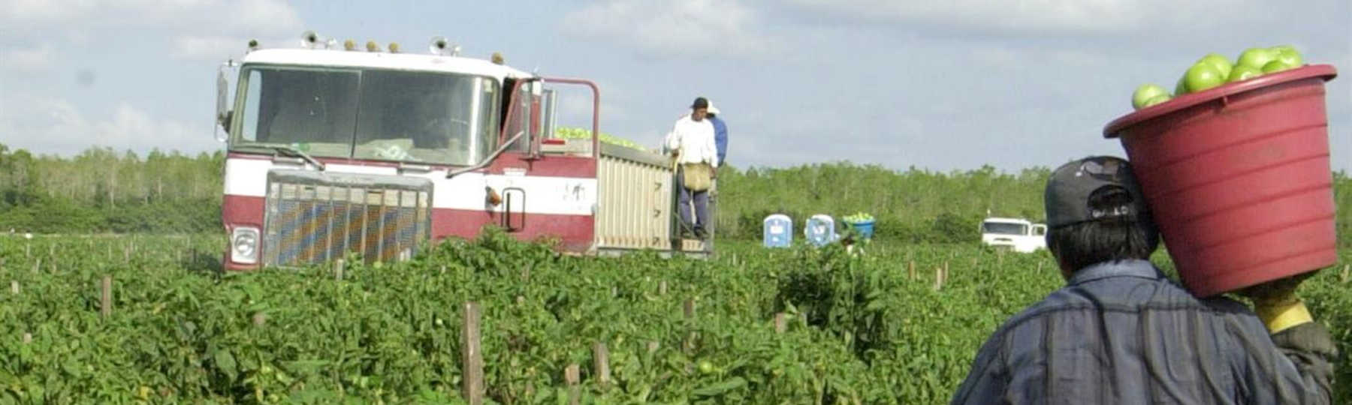
Otras noticias

• Tipografía: AardvarkBold – Aardvark, Courier New – Courier – monospace; 16px (Noticia) – 26px (Títulos) – 36px (ElHoy)

• Colores: Fondo blanco: porque es agradable visualmente.
Color negro: porque hace buen contraste con el color de fondo y también es agradable a la vista.
Secciones: Color morado(#950466) porque es un color positivo, transmite verdad y autenticidad.

BOCETOS:
Página principal:
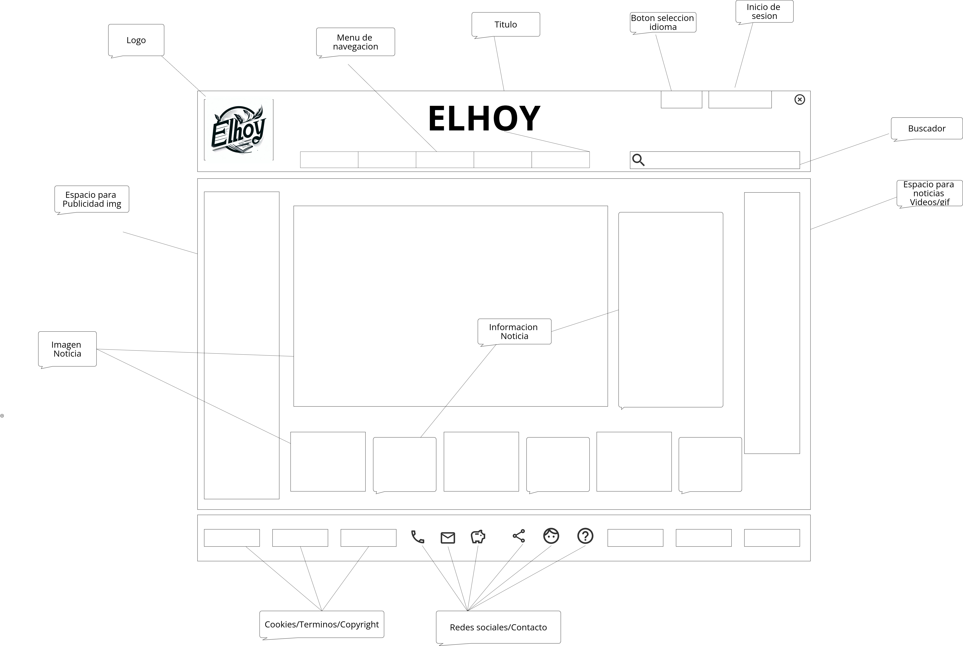

Página de noticias:
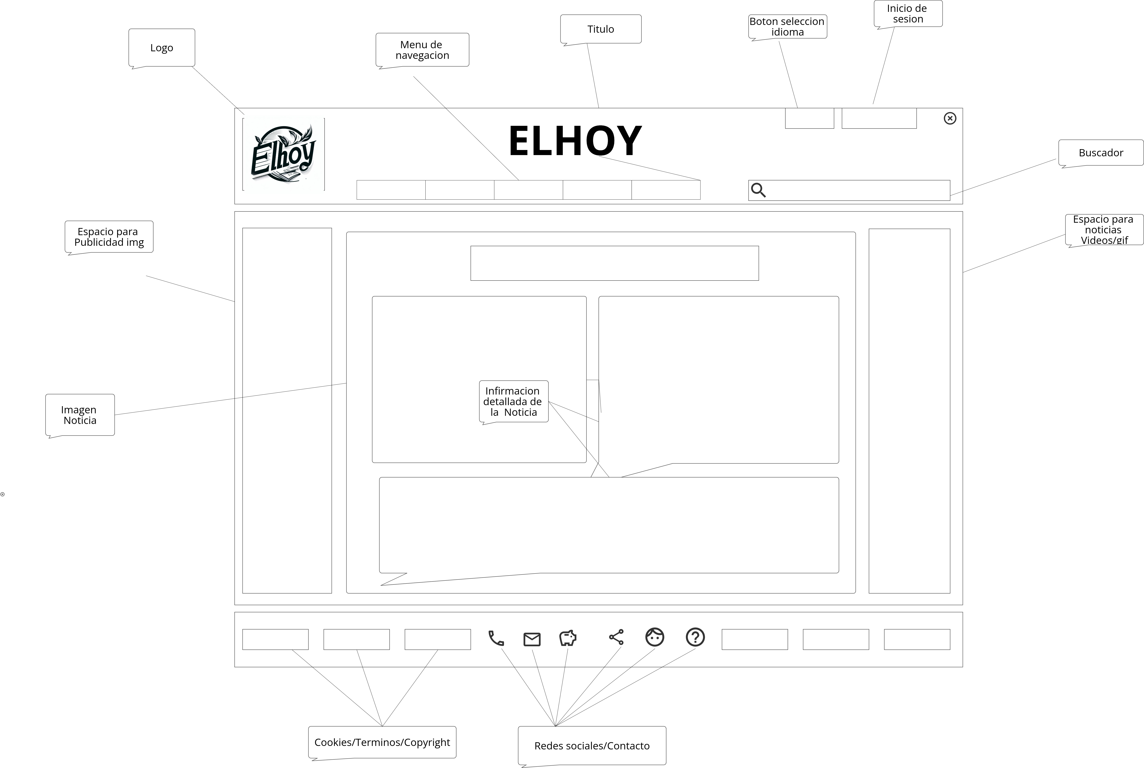

Página inicio de sesión/registro:
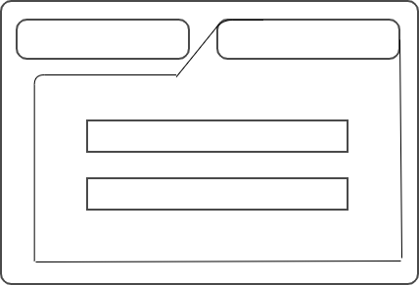

Inicio de sesión

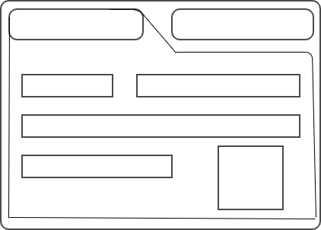

Registro

- Javier Villafranca Vela

- Iván Labrador Moñino

- Alejandro Castellanos Moreno

